|  |
| --- |
| Witamy  🙂🙂🙂 !!!Kochani dziś mamy temat :Przybysze z kosmosu ☺ Kosmiczny pojazd  Praca plastyczna ‘’Pojazd kosmiczny ‘’ ☺  Wycinamy w jednym z talerzyków koło (wycięte koło musi znajdować się na środku talerzyka lub sztywnej kartki ). Następnie malujemy oba talerzyki lub kartkę na wybrany kolor z zewnętrznej strony. Po wyschnięciu  na wewnętrzną stronę talerzyka naklejamy lub mocujemy z plasteliny kosmitę (kosmita wykonany może być z np. plasteliny lub papieru tak jak na zdjęciu powyżej. ) Dokładamy drugi talerzyk z kubeczkiem plastikowym i sklejamy ze sobą brzegi talerzyków (można użyć zszywacza), maskujemy całość folią aluminiową. Doklejamy do kubeczka za pomocą taśmy nitkę i mamy gotowy statek kosmiczny.  **Materiały:**   * dwa talerzyki papierowe lub sztywny karton . * kubeczek plastikowy * farby * kolorowy papier lub plastelinę * folia aluminiowa * nitkę   Uczymy się piosenki o układzie słonecznym.  <https://www.youtube.com/watch?v=yxVMhKt-cvI>  Krzyżówka ‘’Kosmos’’  <https://wordwall.net/pl/resource/2331199/krzyżówka-o-kosmosie>  Quiz wiedzy o kosmosie .  <https://wordwall.net/pl/resource/2008840/co-wiesz-o-kosmosie>  Dziecko okresie przedszkolnym potrzebuje dla swojego prawidłowego rozwoju przynajmniej 3 -4 godzin dziennie ruchu !!! Ruch jest dla dziecka niezbędnym warunkiem rozwoju fizycznego, psychicznego i społecznego. Stanowi nieodłączną część życia dziecka, które w tym okresie charakteryzuje się dużą ruchliwością wynikającą z potrzeby wyżycia się. Aktywność ruchowa pobudza i stymuluje rozwój dziecka w każdej sferze: fizycznej, społecznej, estetycznej, umysłowe i emocjonalnej oraz zapewnia jego optymalny rozwój i zdrowie.  ‘’Ruch to zdrowie , każdy o tym wie’’ .  Zapraszamy do ćwiczeń ☺  **Ćwiczenie stóp**. Dziecko stawia stopę na woreczku gimnastycznym lub przygotowanym woreczku w domu np. skarpetka z solą lub ryżem. Na dany sygnał podnosi woreczek palcami stopy. Ćwiczenie wykonuje raz jedną, raz drugą stopą. Siad prosty podparty, woreczek leży przy lewej stopie; dziecko chwyta ją palcami prawej stopy i przekłada ją kilka razy przez lewą nogę. Następnie ćwiczenie wykonuje drugą nogą.  **Ćwiczenia tułowia–**skłony boczne. Dziecko staje w rozkroku, ręce opuszczone ma wzdłuż ciała. Dziecko wykonuje luźne skłony tułowia w lewo i w prawo , próbuje dotknąć do podłogi nie uginając kolan.  Kosmiczne dźwięki -Zabawy muzyczne.  **„Lecimy w kosmos”** – ilustracja ruchowa do muzyki. Rodzic rozkłada na środku pomieszczenia koc (statek kosmiczny), po środku koca siedzi dziecko. Rodzic prezentuje nagranie odgłosów startu rakiety <https://www.youtube.com/watch?v=MpIa-lcFg8g> . Dziecko wolno podnosi ręce do góry naśladując start rakiety następnie wysoko wyskakuje .  **„Spacer astronauty”** – zabawa muzyczna. Dziecko siedzi przy ułożonym na podłodze kocu. Rodzic jest dyrygentem i trzyma plastikowy pojemnik imitujący instrument-bębenek. Dziecko porusza się po kocu w różny sposób (może przeskakiwać w różne strony koca w wygrywanym przez dyrygenta – rodzica rytmie). Później następuje zamiana ról.  **„W kosmosie”** – zabawa relaksacyjna. Dziecko leży wygodnie na dywanie, wsłuchuje się w odgłosy kosmosu <https://www.youtube.com/watch?v=AcXCFbOFHzs>, a następnie, zachęcone przez rodzica, opowiada o tym, co usłyszało. Rodzic wyjaśnia, że w kosmosie nie jest cicho. |
| page1image2513817344 |
| *1.PrzepIszpisz litery w odpowiednie kratki po prawej stronie . Uzupełnione kratki utworzą hasło.* |
|  |

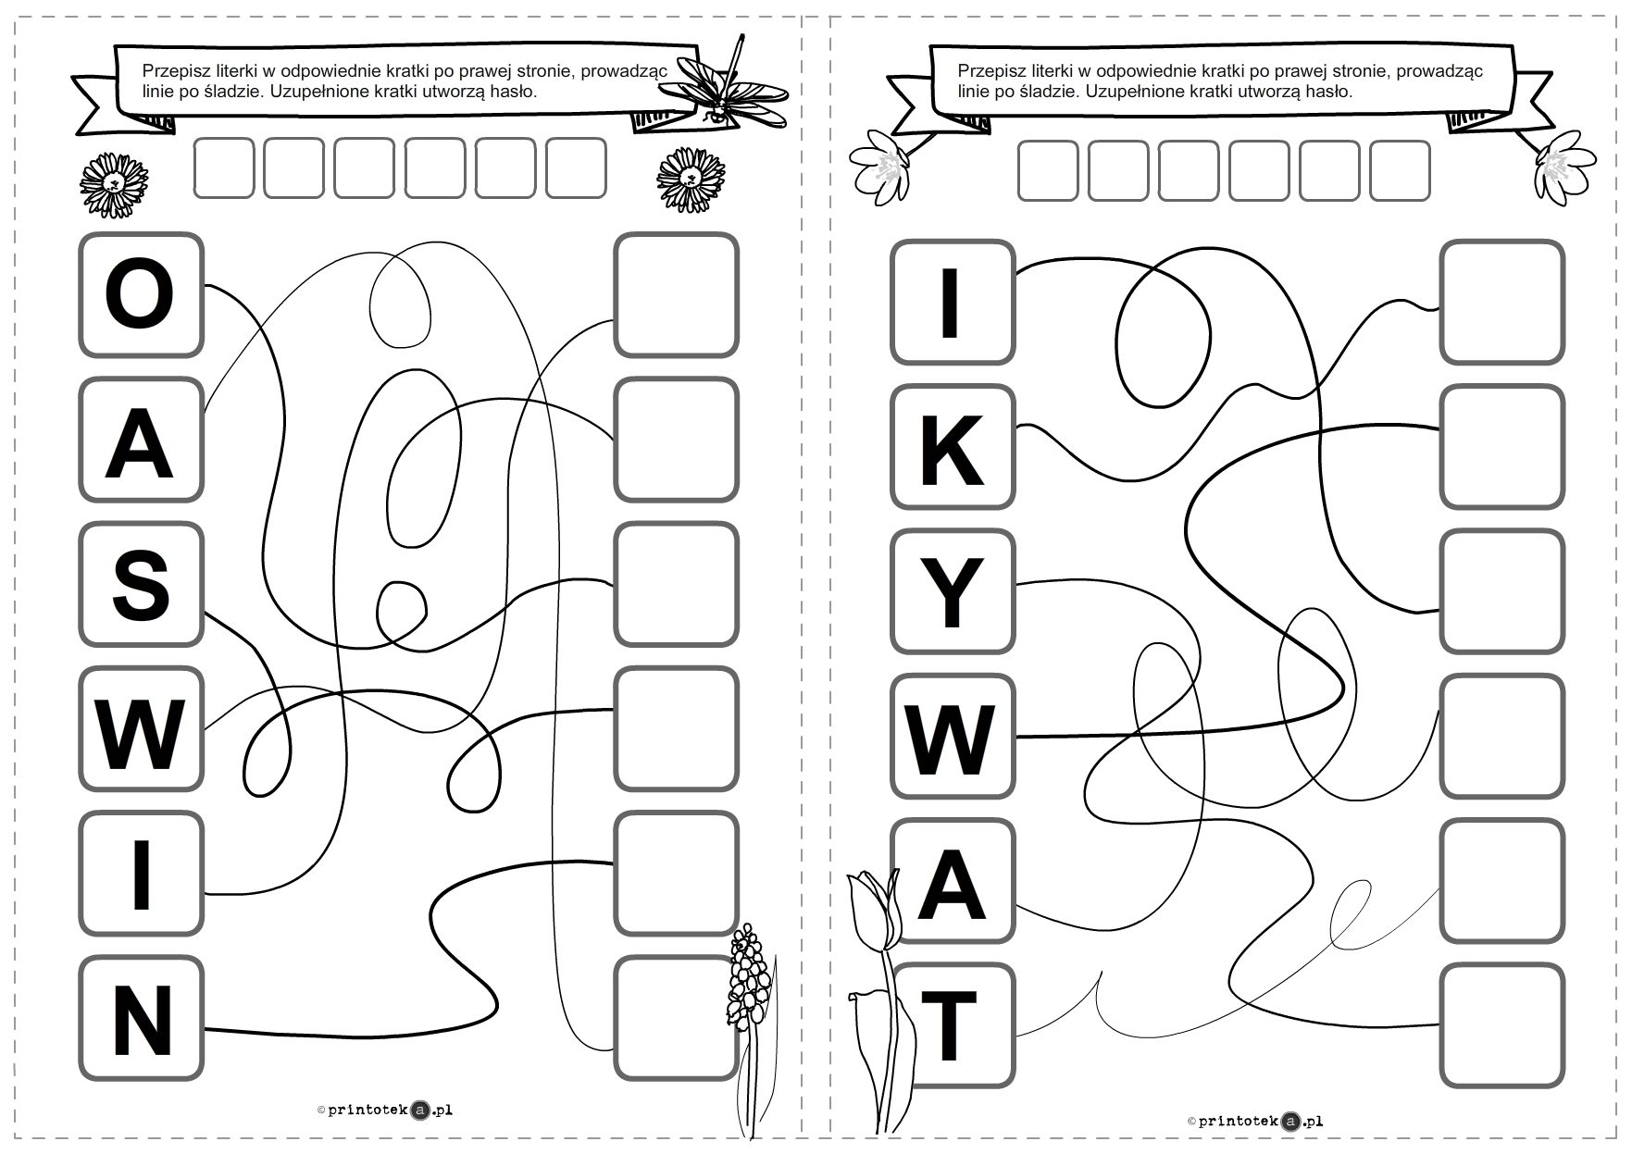

Dorysuj drugą połowę obrazka . Pokoloruj.

